2023年5月2日

以美国 GDP 和通货膨胀数据为例：

1. 首先，我们需要从 FRED 数据库下载美国 GDP 和通货膨胀数据，并将它们存储在 CSV 文件中。可以在 FRED 网站（https://fred.stlouisfed.org/）搜索并下载需要的数据。在这里，并且将它们命名为 'gdp.csv' 和 'inflation.csv'。

https://fred.stlouisfed.org/

在搜索栏中输入 'GDP' 并按下回车键，在结果列表中选择 'Gross Domestic Product'。

在搜索栏中输入 'CPIAUCSL' 并按下回车键，在结果列表中选择 'Consumer Price Index for All Urban Consumers: All Items in U.S. City Average'.

注意数据保存为csv格式：

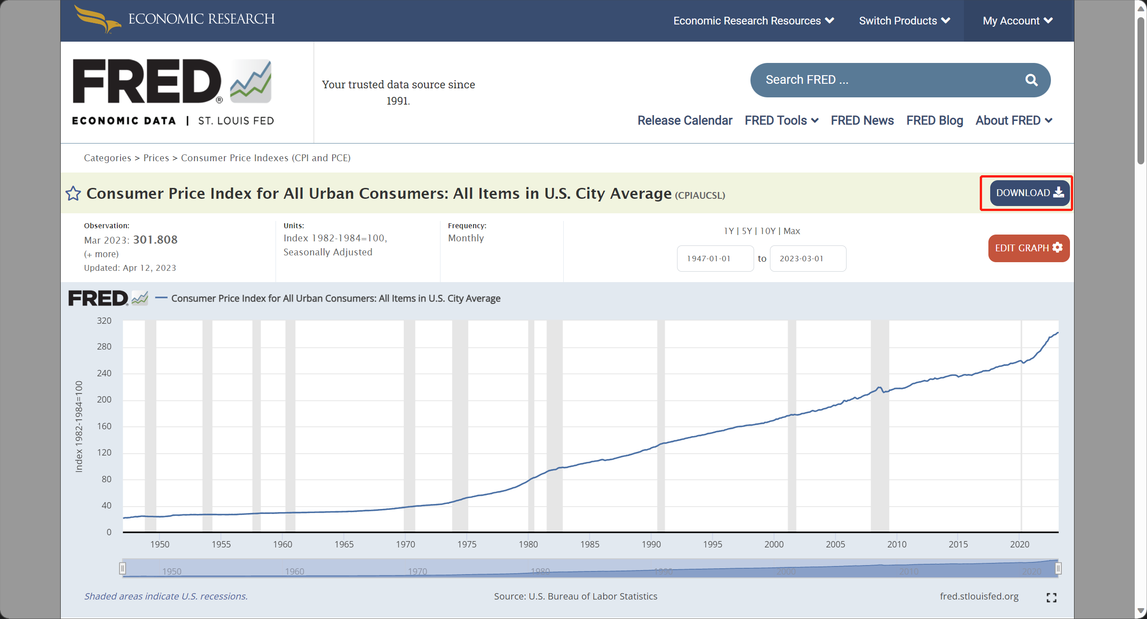

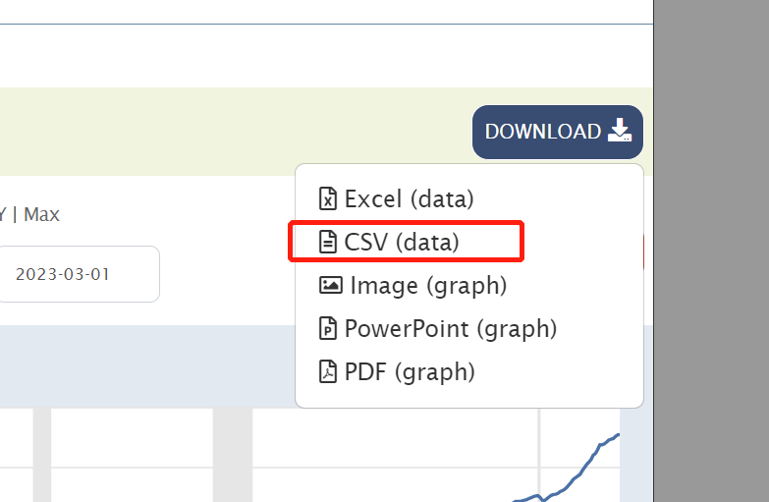

然后，你需要使用 pandas 读取这些 CSV 文件并合并它们。以下是示例代码：

import pandas as pd

# 读取 GDP 和通货膨胀数据

gdp = pd.read_csv('./data/gdp.csv', index_col = 'DATE', parse_dates = True)

inflation = pd.read_csv('./data/inflation.csv', index_col = 'DATE', parse_dates = True)

# 合并数据

data = pd.concat([gdp, inflation], axis=1, join='inner')

data.columns = ['GDP', 'Inflation']

在这里，我们使用 pd.read_csv() 方法读取 GDP 和通货膨胀数据。我们将它们存储在 gdp 和 inflation 变量中，并使用 pd.concat() 方法将它们合并为一个数据框。我们还使用 join='inner' 参数来确保只包括同一时间段中的数据，并使用 data.columns 属性为列指定新的名称。

接下来，需要使用 VAR() 方法创建 VAR 模型对象。以下是示例代码：

from statsmodels.tsa.api import VAR

model = VAR(data)

在这里，我们使用 Statsmodels 库的 VAR() 方法来创建 VAR 模型对象。我们将合并的数据传递给 VAR() 方法。

然后，你需要使用 fit() 方法拟合 VAR 模型。以下是示例代码：

results = model.fit(maxlags=2, ic='aic')

results.summary()

在这里，我们使用 fit() 方法拟合 VAR 模型，并指定最大滞后阶数为 2。我们还使用 ic='aic' 参数选择 AIC 准则进行模型选择。最后，我们使用 summary() 方法输出模型参数。

最后，我们可以使用 forecast() 方法进行预测，并使用 plot() 方法将预测结果可视化。以下是示例代码：

import matplotlib.pyplot as plt

import warnings

warnings.simplefilter(action='ignore', category=FutureWarning)

lag_order = results.k_ar

forecast_input = data.values[-lag_order:]

forecast = results.forecast(forecast_input, steps=12*3)

# 将预测结果可视化

forecast_index = pd.date_range(data.index[-1], periods=12*3, freq='M')

forecast_df = pd.DataFrame(forecast, index=forecast_index, columns=['GDP', 'Inflation'])

data.plot(figsize=(12, 6), legend=True)

forecast_df.plot(figsize=(12, 6), legend=True)

plt.xlabel('Time')

plt.ylabel('percent')

plt.show()

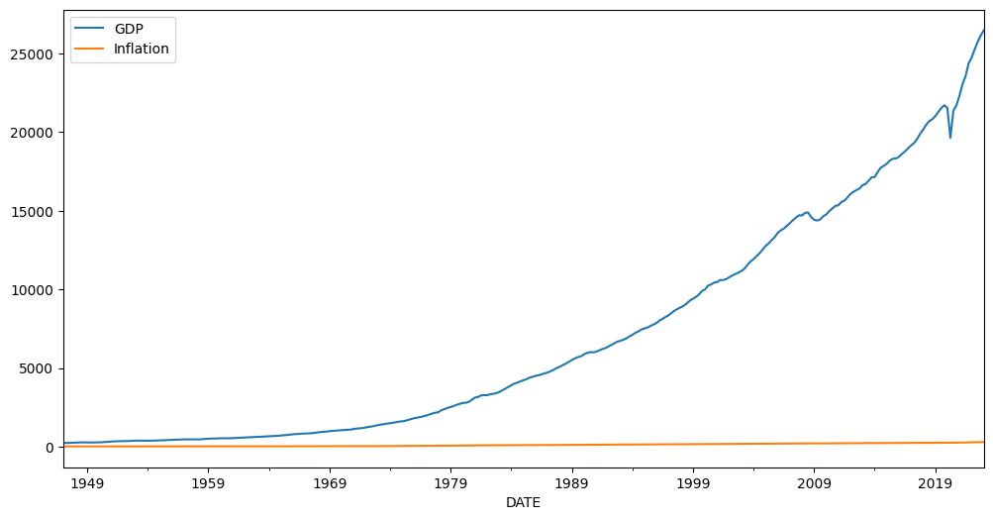

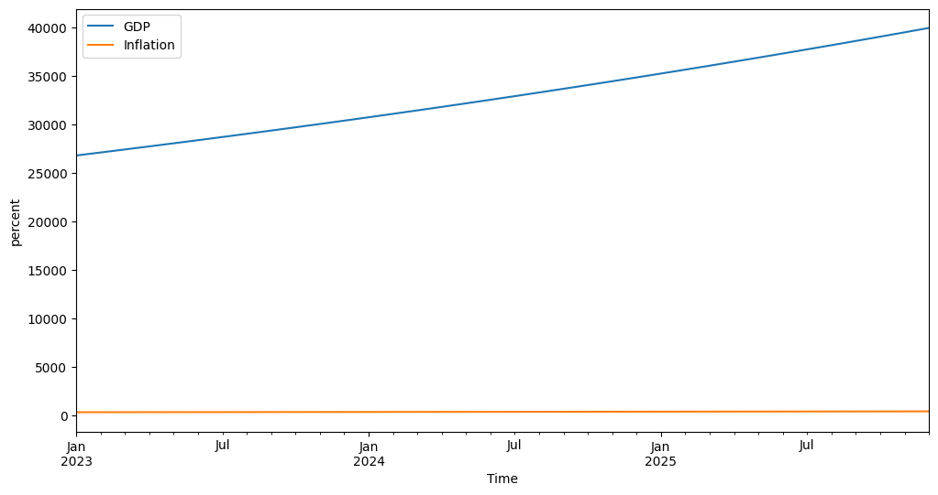

在这里，我们使用 forecast() 方法预测未来三年（36个月）的 GDP 和通货膨胀。然后，我们使用 plot() 方法将实际数据和预测结果可视化。